MAITRISE D’ŒUVRE ASSAINISSEMENT DES EAUX USEES | MISE EN SEPARATIF RESEAU UNITAIRE | ANNEE 2018
MAITRISE D’ŒUVRE ASSAINISSEMENT DES EAUX USEES | MISE EN SEPARATIF RESEAU UNITAIRE | AFF0451
MAITRE D’OUVRAGE

SIEA DES PORTES DE L’ENTRE DEUX MERS
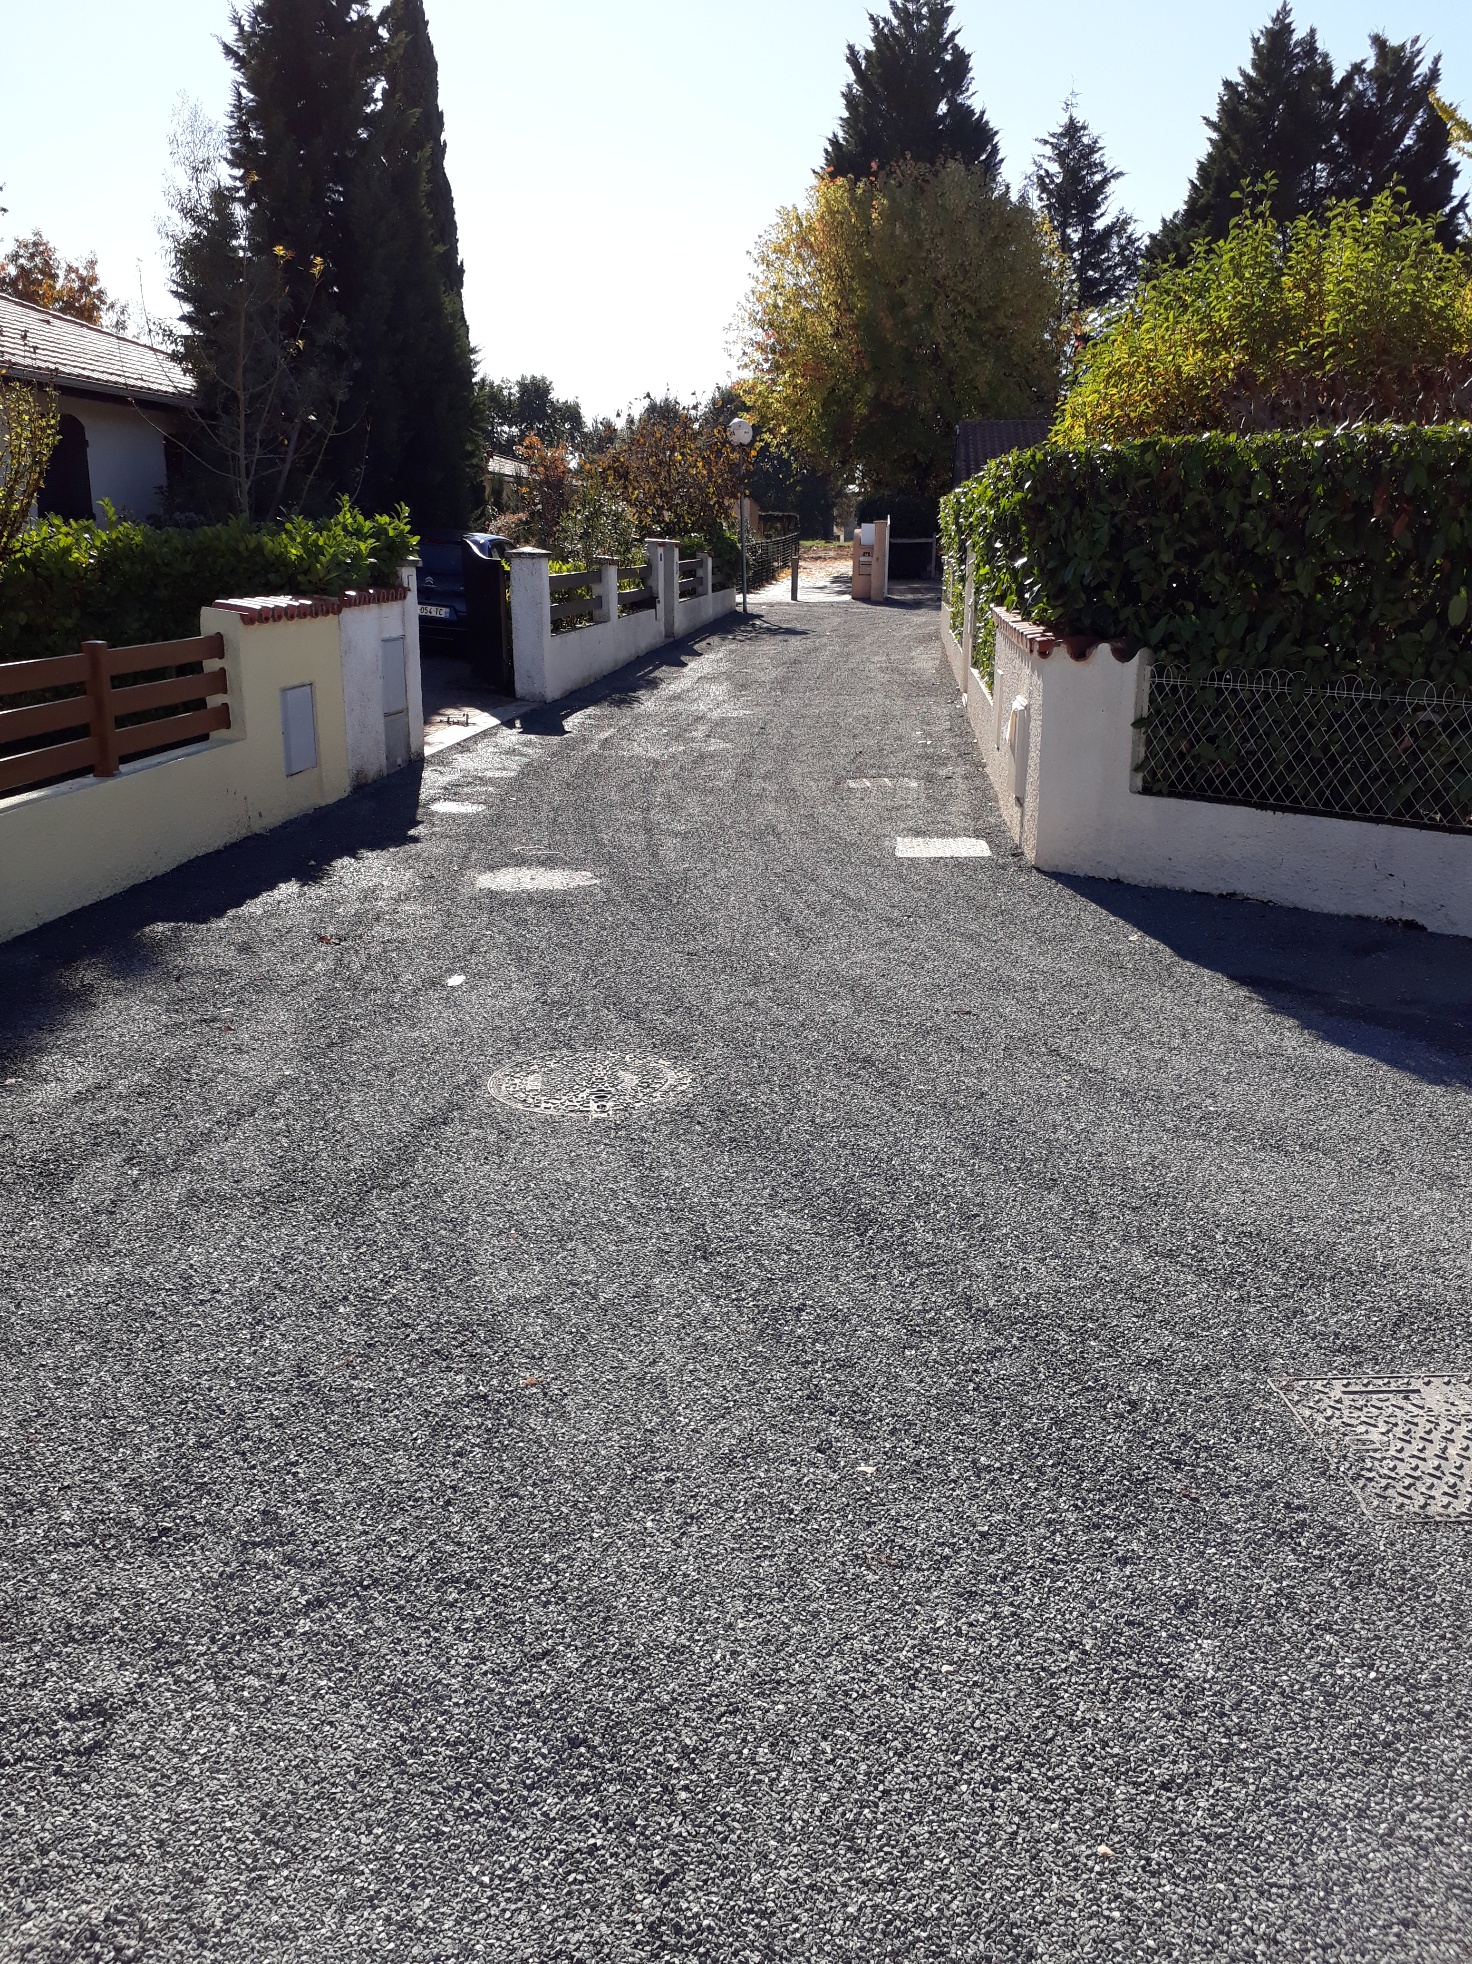
image
OPERATION

Commune de Carignan de Bordeaux – Mise en séparatif du réseau unitaire – Secteur Vergne – PHASE 1
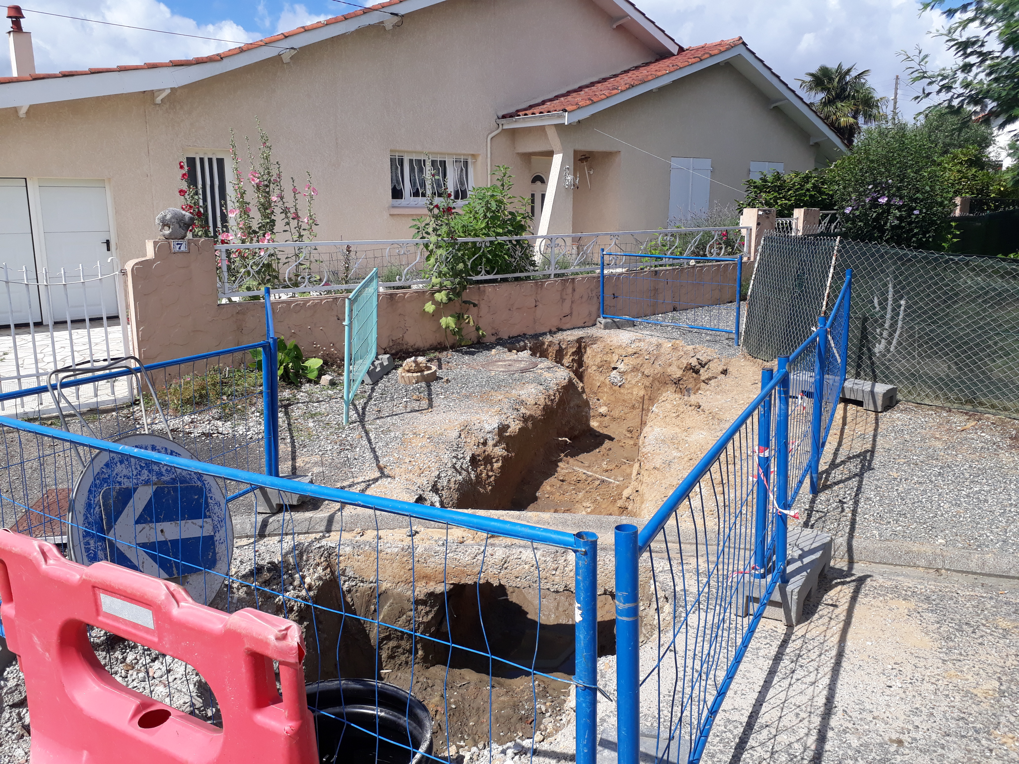
DESCRIPTIF DES TRAVAUX

  - Canalisations :
- Diamètre : 200 mm
- Matériaux : PVC CR 8 et FONTE
- Linéaire : 960 m

  - Création de 49 nouveaux branchements eaux usées avec raccordement sur évacuation eaux usées existantes dont une parie en sous-section 3 (MCA).

  - Pose de 26 regards de visite PE.

  - Réfection de voiries communales et intercommunales.

  - Travaux en zone urbaine – lotissements.

  - Délais des travaux : 5 mois.

  - Montant des travaux : 473 000 € H.T.

CARACTERISTIQUES DU CONTRAT

Missions : Maitrise d’œuvre complète (AVP à AOR)

Sous-traitance : aucune

Montant du contrat : 23 670 € HT

Date de réalisation : 2017 à 2018

